（0709）暑期阅读怎么做？
亲爱的老约翰伙伴们，大家好。又到了我们每周五的 约绘 时间了。 在上一次的 约绘 中，我们和大家一起分享了“暑期阅读怎么做?”这个话题，给大家提供了一些关于暑期阅读的思路和做法，大家也可以分享给你的会员家长们参考，以便更好地安排孩子的暑期阅读，防止暑期阅读滑坡。
错过上期 约绘 的伙伴，可以查看以下记录：

我常常喜欢跟大家说的一句话就是：绘本里有整个世界。是的，对于爱绘本的人来说，的确如此。几乎我们能想到的话题，似乎都能在绘本中找到。也就是说，绘本是多元的、多面的。那么今天，我们就来一起看看，绘本里的夏天，分享一些跟夏天有关的绘本。也希望大家一起来补充你喜欢的这个主题的绘本，充实我们的夏日书单。
我们常常想尽了办法让孩子喜欢上阅读，但有时，我们似乎也忽略了让孩子喜欢上阅读路上的一个重要的拦路虎，那就是——大人。哈哈，是的，本期分享，没别的，我们就是想通过分享一些跟夏天有关的绘本，让不爱看绘本的大人也能看到，绘本原来如此不简单，绘本原来如此多元又多面，如果能让大人通过这个小小的窗口，看见绘本里什么都有，是不是他们会因此更喜欢绘本一点儿呢？如果喜欢绘本的大人更多一点儿，那么，是不是会有更多的孩子更喜欢绘本，喜欢阅读呢？
分享主题：绘本里有整个夏天
关 键 词：夏天 绘本
1、
1本最特别的夏天的绘本：五味太郎四季绘本之《夏天》
了解我的人都知道，五味太郎是我最喜欢的绘本作者之一。虽然他画得不是那么唯美，但是，他绘本中的创意，以及他创作的绘本的内容的丰富性（除故事类绘本外，语言、数学等方面的绘本也是棒棒的），几乎很少有绘本作者能够像他那么全面，不仅自画自画，而且几乎每一本绘本都不会让读者失望。不信，你可以拿起书架上任何一本五味太郎绘本来看看。
这一本关于季节的绘本，同样不例外。
如果让你用一个词来形容夏天，我想我们大多数人能想起来的词除了“热”可能还是“热”。但五味太郎怎么可能如此没有创意呢？——他用来形容夏天的词语是“噌噌”。你可能想不到这个新奇的词，但当你看到这本绘本时，相信你一定会拍案惊奇：简直太形象啦！
经常给孩子读这样的绘本，又怎么会担心孩子会缺乏创意、缺少生活的观察力呢？

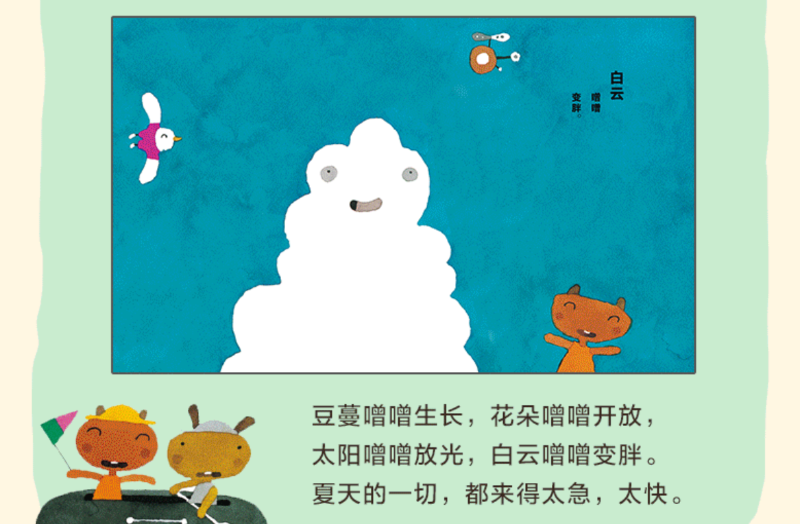
2、2本脑洞大开的“好吃”的夏天绘本
《西瓜游泳场》：如果西瓜变成了游泳场，会怎样？打开绘本前，不妨先来畅想一下。
《月亮冰淇淋》：月亮变成了冰淇淋，会是什么味道的呢？一本看上去画面有点不那么美，但故事内核非常温情的绘本、可以从多方面切入并思考讨论的绘本。
这些跟西瓜有关的，脑洞大开的绘本，每一本都推荐。
3、2本带你感受夏天、观察夏天的无字绘本
《下雨天》：这一本无字绘本，不用让孩子一幅画面一幅画面地看图说话，非要把故事讲出来。有时候，不说、只是静静地感受、联想，也是阅读的另外一种美好。相信这本绘本会让你想起很多小时候夏天的故事。
《夏天的天空》：你有多久没有仰望天空了呢？看完这本绘本，或许会让你整个夏天都会时不时想拿出手机拍一拍夏天美丽的云彩，并脑补出一曲大戏。
4、这些绘本里记录了绘本中的夏日故事
《夏日的一天》：一本从画面的光影里都能看见“热”的绘本
《停电以后》：既是一则都市人的夏日寓言，也是一则教孩子们写作记事文的好范本
《第一次露营》：准备露营前给孩子们读一本这本绘本，会让孩子们更有期待。
5、这些科普绘本，非常适合夏天
《生命的故事：诞生了》：夏天的虫虫绘本，除了昆虫记，它们也很好看！
《下雨了，它们到哪里去了？》：
6、其他夏日关键词绘本
不爱洗澡？看看他们：《好脏的哈利》《我爱洗澡》
学游泳，读他们：《大鲸鱼玛莉莲》《游泳》
7、关于西瓜的绘本就有这么多
《猪八戒吃西瓜》《蚂蚁和西瓜》《今天是西瓜日》《3000个西瓜逃走了》《西瓜小镇》
8、最中国的夏日绘本

